青溪國小附設幼兒園110學年度第二學期 學習單（太陽班）
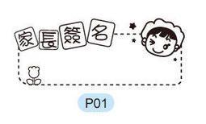
活動日期：111.5.26 幼兒姓名： 座號:
親愛的小朋友，停課期間你有在家做什麼運動嗎？若沒有
請你畫出你最喜歡做的運動？家長請協助文字記錄！

照顧我的人是_________，我們正在做什麼事？__________

